###### HOẠT ĐỘNG THỰC HÀNH VÀ TRẢI NGHIỆM

#### Chủ đề 2. XÂY DỰNG MÔ HÌNH HÀM SỐ BẬC NHẤT, BẬC HAI BIỂU DIỂN SỐ LIỆU DẠNG BẢNG

###### I. NỘI DUNG CHÍNH CỦA CHỦ ĐỀ

###### 1. Mô hình toán học

Những hiện tượng phổ quát trong tự nhiên, trong thực tiễn đời sống của con người được khái quát hoá, “mô hình hoá” thành những khái niệm, định lí, tính chất, ... trong toán học. Chẳng hạn: dự báo thời tiết, những thay đổi của hệ sinh thái, quy mô dân số, xây dựng chiến lược kinh doanh, diễn biến giá cả của các mặt hàng, ... được mô hình hoá bằng các hàm số hoặc các phương trình trong toán học.

Mục đích của việc xây dựng mô hình toán học cho một hiện tượng phổ quát trong thực tiễn là nhằm hiểu được hiện tượng và dự báo được tiến trình diễn ra của hiện tượng đó trong tương lai.

## 2. Xây dựng mô hình hàm số biểu diễn số liệu thống kê

Để xây dựng mô hình toán học cho một hiện tượng xảy ra trong thực tiễn, ta sử dụng thống kê. Bằng cách xem xét hiện tượng đó ở những thời điểm khác nhau trong quá khứ, ta thu thập, tổ chức và biểu diễn được một mẫu số liệu thống kê, chẳng hạn ở bảng số liệu thống kê.

Để xây dựng mô hình toán học bằng các hàm số dựa trên mẫu số liệu thống kê, người ta làm như sau:

Bước 1. Lựa chọn cách biểu diễn dữ liệu lên mặt phẳng toạ độ

Bước 2. Căn cứ vào việc biểu diễn dữ liệu trong mặt phẳng toạ độ, lựa chọn hàm số thích hợp

Bước 3. Sử dụng hàm số đã chọn để giải thích và dự đoán hiện tượng xảy ra trong thực tiễn

Bước 4. Kiểm tra và điều chỉnh (nếu cần thiết).

Chú ý: Các mô hình dù khớp với dữ liệu cũng chỉ đưa ra một mô tả gần đúng về hiện tượng xảy ra trong thực tiễn. Vì thế việc kiểm tra và điều chỉnh mô hình là cần thiết.

*Vi dụ1*: Một công ty thống kê số sản phẩm bán được mỗi năm từ năm 2017 đến năm 2020 như sau (đơn vị: triệu sản phẩm):

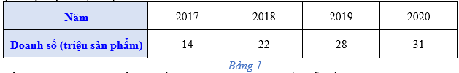

Bằng cách sử dụng hàm số bậc nhất, nêu mô hình toán học biểu diễn số liệu ở *Bảng 1* . Dựa theo mô hình đó, nêu dự đoán số sản phẩm bán được trong các năm 2021,2022 .

Giải

Bưóc 1. Lựa chọn cách biểu diễn dữ liệu lên mặt phẳng tọa độ.

Đặt  với . Ta có .

Từ *bảng 1*, ta có bảng thống kê sau:

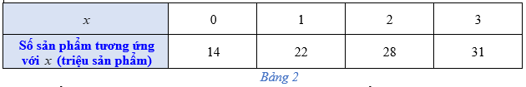

Xét các điểm  và  trong mặt phẳng toạ độ.

Bưóc 2. Xem số sản phẩm bán được  là hàm số của . Ta phải chọn  là hàm số bậc nhất sao cho  dự đoán (càng chính xác càng tốt) số sản phẩm bán được ở những năm sau năm 2020, tức là tính được giá trị của  với .

Căn cứ vào bốn điềm  và , ta chọn hàm số bậc nhất  có đồ thị “gần” nhất vối bốn điểm trên.

Thông thường việc tính toán trực tiếp để xác định được công thức của hàm số bậc nhất nói trên là không dễ dàng. Người ta dùng các phần mềm toán học để trợ giúp cho quá trình tính toán. Chẳng hạn, ta sử dụng phần mềm GeoGebra để xác định hàm số bậc nhất nói trên như sau:

Vào phần mềm GeoGebra, xuất hiện giao diện như *hình 1.*

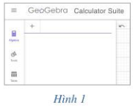

- Vẽ điểm  bằng cách dùng câu lệnh “=(0,14)” như *Hinh 2.*

